

РОССИЙСКАЯ ФЕДЕРАЦИЯ

РОСТОВСКАЯ ОБЛАСТЬ

МУНИЦИПАЛЬНОЕ ОБРАЗОВАНИЕ «БЕЛОКАЛИТВИНСКИЙ РАЙОН»

АДМИНИСТРАЦИЯ БЕЛОКАЛИТВИНСКОГО РАЙОНА

ПОСТАНОВЛЕНИЕ
от 17.08.2020 № 1183

г. Белая Калитва

О разработке проекта межевания территории в районе земельного участка, расположенного по адресу: Ростовская область, Белокалитвинский район, п. Горняцкий, ул. Дзержинского, д. 21 а

В соответствии с частями 5, 13, статьи 45 и частью 5 статьи 46 Градостроительного кодекса Российской Федерации, Уставом муниципального образования «Белокалитвинский район», Администрация Белокалитвинского района п о с т а н о в л я е т:

1. Разработать проект межевания территории в районе земельного участка, расположенного по адресу: Ростовская область, Белокалитвинский район, п. Горняцкий, ул. Дзержинского, д. 21 а, согласно приложению к настоящему постановлению.

2. Настоящее постановление вступает в силу со дня его официального опубликования в Муниципальном вестнике общественно-политической газеты «Перекресток» и размещению на официальном сайте Администрации Белокалитвинского района.

3. Контроль за исполнением настоящего постановления возложить на председателя Комитета по управлению имуществом Администрации Белокалитвинского района Севостьянова С.А.

Глава Администрации

Белокалитвинского района О.А. Мельникова

Верно:
Управляющий делами Л.Г. Василенко

Приложение
к постановлению
Администрации
Белокалитвинского района
от 17.08.2020 № 1183

Схема границ разработки проекта межевания территории в районе земельного участка, расположенного по адресу: Ростовская область, Белокалитвинский район, п. Горняцкий, ул. Дзержинского, д. 21 а

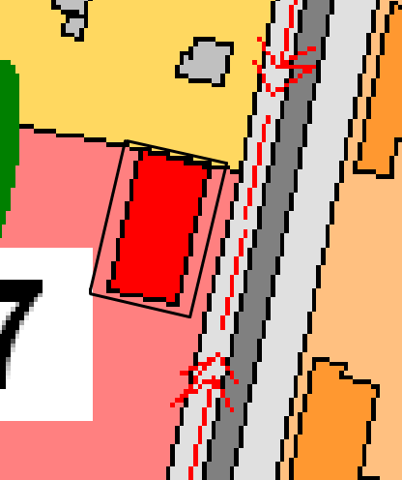

Границы разработки проекта межевания

Управляющий делами Л.Г. Василенко

